Analiza stanu dostępności osobom ze szczególnymi potrzebami
w budynku
Gminnego Ośrodka Pomocy Społecznej w Ułężu
Ułęż 168

Podstawa prawna opracowania: art. 14 ust. 3 ustawy z dnia 19 lipca 2019 r. o zapewnianiu dostępności osobom ze szczególnymi potrzebami.

Data opracowania: 29 grudzień 2020 r.

Budynek zabytkowy: ˅ TAK    NIE

Analiza stanu faktycznego

1. Stanowisko postojowe dla osób z niepełnosprawnością narządów ruchu

Brak wyznaczonego miejsca parkingowego dla osób z niepełnosprawnością narządów ruchu.

2. Strefa wejścia

Drzwi wejściowe i podjazd do budynku nie są przystosowane do przejazdu dla osób z niepełnosprawnościami narządów ruchu poruszających się na wózku inwalidzkim.
Na podjeździe do budynku jest próg o wysokości 14 cm uniemożliwiający przejazd wózka inwalidzkiego, brak jest barierek. Drzwi wejściowe mają próg o wysokości 5 cm i są za wąskie dla wózka inwalidzkiego, są jednoskrzydłowe, mają 90 cm szerokości. W wejściu znajduje się korytarz o wymiarach 440 cm x 157 cm, od pozostałej części budynku oddzielony drzwiami jednoskrzydłowymi o szerokości 80 cm, które są za wąskie i także uniemożliwiają przejazd wózka inwalidzkiego.
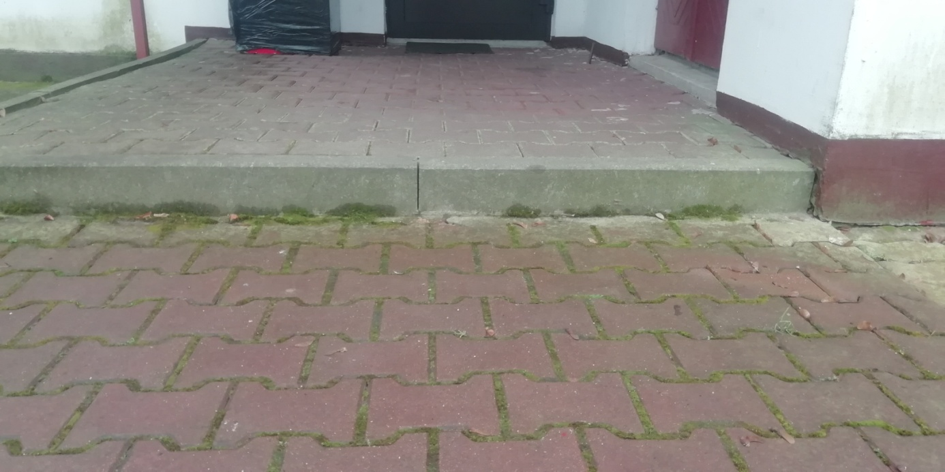
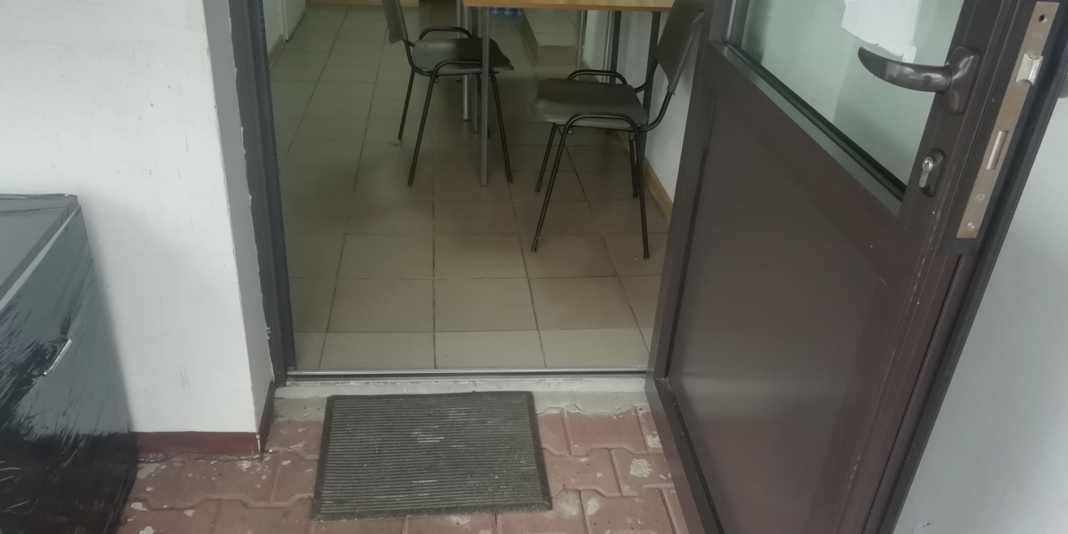
3. Komunikacja pozioma i pionowa budynku
Komunikacja pozioma – korytarz i pokoje związane z obsługą interesantów znajdują się na jednym poziomie. Wszystkie sprawy interesantów i osób wzywanych realizowane są na parterze. Dostęp do budynku i pomieszczeń jest utrudniony dla osób poruszających się na wózku inwalidzkim z uwagi na bariery architektoniczne, tj. progi, brak podjazdów, zbyt wąskie wejścia do budynku i pomieszczeń.

4. Pomieszczenia i urządzenia higieniczno-sanitarne.

Toaleta na parterze nie jest dostosowana do osób z niepełnosprawnościami narządów ruchu.

5. Informacje wewnętrzne i plany budynku

Brak jest tablicy informacyjnej, planów wizualnych i tablic tyflograficznych.

6. Pętle indukcyjne

W budynku nie ma pętli indukcyjnych.

7. Osoba z psem asystującym może wejść do budynku Gminnego Ośrodka Pomocy Społecznej w Ułężu

